Participación II Jornadas del Proyecto EDIA: Aulas digitales, aulas abiertas

Durante el fin de semana del 16 al 18 de marzo se celebraron las II Jornadas del Proyecto EDIA (Educativo, Digital, Innovador y Abierto), Aulas digitales, aulas abiertas en Madrid, organizadas por el Centro Nacional de Desarrollo Curricular en Sistemas no Propietarios (CEDEC), un organismo dependiente del Ministerio de Educación, Cultura y Deporte a través del Instituto Nacional de Tecnologías Educativas y Formación del Profesorado (INTEF) y de la Consejería de Educación y Cultura del Gobierno de Extremadura.

Asistimos un nutrido equipo de docentes entre los que se encontraban creadores de recursos educativos abiertos (REAs) del proyecto, docentes que aplican estos en sus aulas, colaboradores y desarrolladores de eXeLearning, personal del INTEF y colaboradores externos. (#JornadasEDIA18)

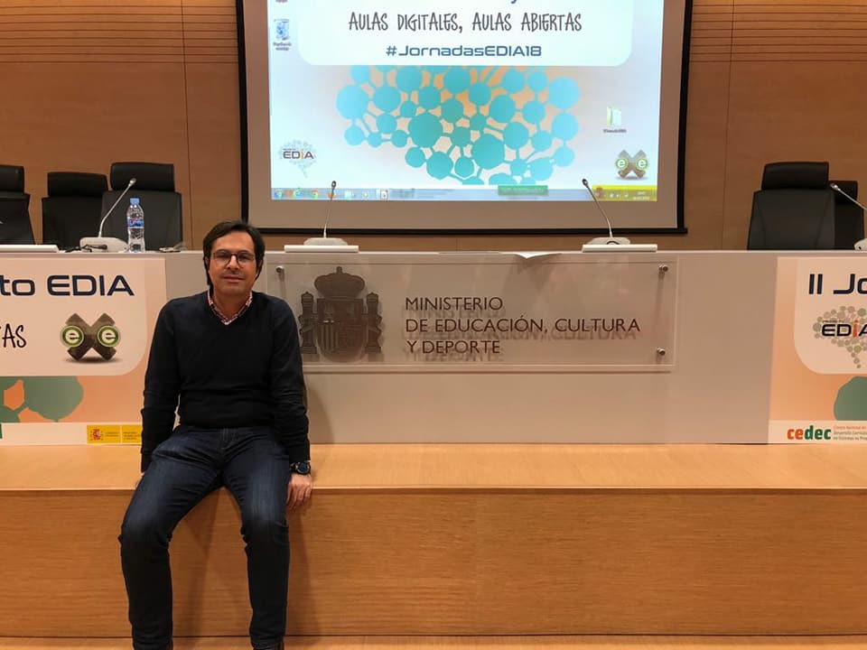

Destacamos el análisis de la situación actual del #Proyecto EDIA haciendo hincapié en los desafíos del mismo consistentes en lograr una mayor aplicación, seguimiento y proceso de creación de los REAs; así como mejorar los recursos partiendo de un ejercicio analítico del docente. Del mismo modo, emprendimos una prospección de las líneas futuras concretadas en la continuidad de proyectos abiertos, la mejora de los recursos y procesos que se realizan. También, se introdujo una nueva línea de acción en lo referente a la creación de recursos en la etapa educativa de E. Infantil, recursos interdisciplinares en ESO y realizar una actualización de los existentes.
Los recursos del Proyecto EDIA constituyen una significativa fuente de referencia que nos permite a los docentes “revisar, reutilizar, combinar y redistribuir (4R)” materiales educativos flexibles, dinámicos. Recursos educativos completamente accesibles, adaptables a las necesidades del docente o alumnos y libres, cuyas propuestas metodológicas se orientan hacia el alumnado de una forma activa, funcional, significativa y competencial, con el fin de generar curiosidad para el aprendizaje y del aprendizaje.
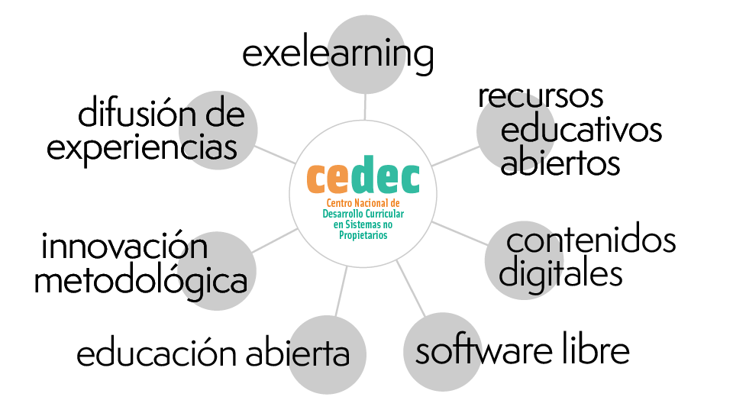

Antes de la presentación de las experiencias de aplicación en el aula hicimos un recorrido por eXeLearning con el objeto de conocer las mejoras en la herramienta de creación y publicación de los contenidos didácticos.

En mi caso presenté la experiencia de la aplicación del recurso ‘Historias de ayer para gente de hoy’, cuya autoría se debe a Adela Fernández, asesora de Secundaria (ámbito lingüístico-social) del Berritzegune de Getxo, Irene González, asesora de Secundaria (ámbito lingüístico-social) del Berritzegune de Zaratamo y Mª del Mar Pérez, asesora de Lengua Castellana y Literatura del Berritzegune Central, más conocidas como bloggeando.

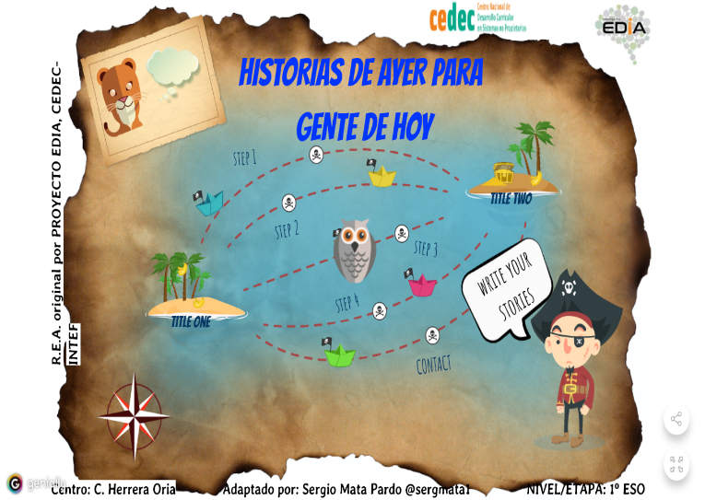
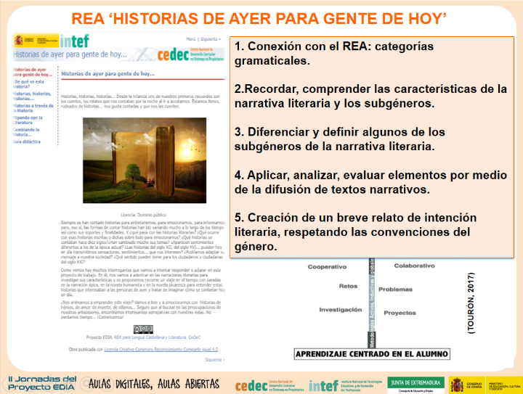

De las tres secuencias didácticas que conforman el proyecto, llevamos al aula la tarea #HistoriasHistoriasHistorias adaptadas en este caso al alumnado de 1º ESO. El objetivo consistió en el aprendizaje de las características de la narrativa literaria que, por medio de la investigación e indagación, lograron establecer las diferencias de las historias literarias de otras historias con finalidades diferentes y conocer cuáles son las formas más habituales de las mismas.
El producto final de la secuencia radicó en escribir un relato breve. Por tanto, para ello fueron capaces de:
- Reconocer las principales características de la narrativa literaria.
- Diferenciar algunos de los subgéneros básicos de la narrativa literaria.
- Redactar un breve relato de intención literaria, respetando las convenciones del género.
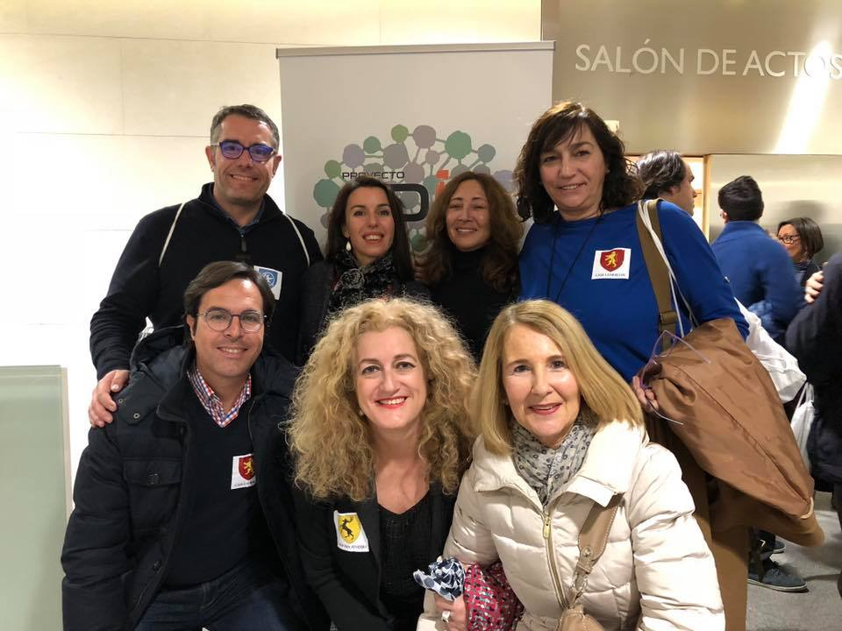
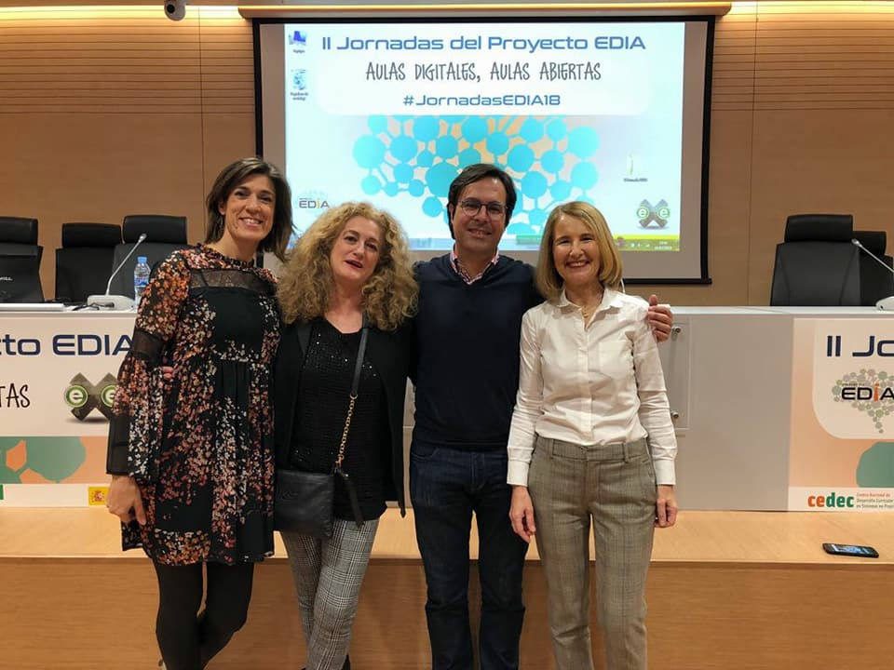
El uso del software de creación de contenidos interactivos Genially persigue hacer visible y experimentar la progresión del marco de la teoría del aprendizaje de R. Gagné. La interfaz pretende ganar la atención de una manera atractiva e impactante generando una intranarrativa significativa, así como la transferencia de información previa sobre los objetivos que pretendemos, sobre todo haciéndolos partícipes de lo que van a aprender y cómo lo van a aprender. Como se evidencia, hemos optado por la presentación secuencial del material, intentando evitar el exceso de información. ‘Historias de ayer para gente de hoy’ constituye una estrategia de enseñanza basada en oportunidades de aprendizaje destinada al alumnado (ABP), para satisfacer aprendizajes profundos y memorables en el aula; aprendizajes significativos, conectados a su realidad inmediata que ha permitido desarrollar las competencias: aprender a aprender, comunicación lingüística, competencia digital y competencias social y ciudadana. De esta manera, se pretende ayudar al alumnado con este diseño a organizar su pensamiento favoreciendo la tarea investigadora. El diseño y desarrollo del proyecto consolida el rendimiento individual del alumnado, enfocado en la realización de actividades y tareas que ayudarán a este a consolidar su proceso de aprendizaje relacionado con la narrativa y algunos de los subgéneros.
El hecho de reflexionar cómo les afectan las historias en sus vidas, las sensaciones y emociones que les despiertan, han supuesto momentos importantes para abordar la gestión emocional desde la dimensión individual a la grupal. Trabajar este REA les ha aportado aprender evaluando y evaluar aprendiendo mediante el empleo de las plantillas de la secuencia, rutinas de pensamiento, la realización de los productos intermedios y final, uso de rúbricas de evaluación, la propia narrativa inherente como hilo conductor al proyecto, … En definitiva, les ha favorecido en cuanto a los procesos de autorregulación y desarrollo de las funciones ejecutivas.

Pero, ¿qué dicen los alumnos?

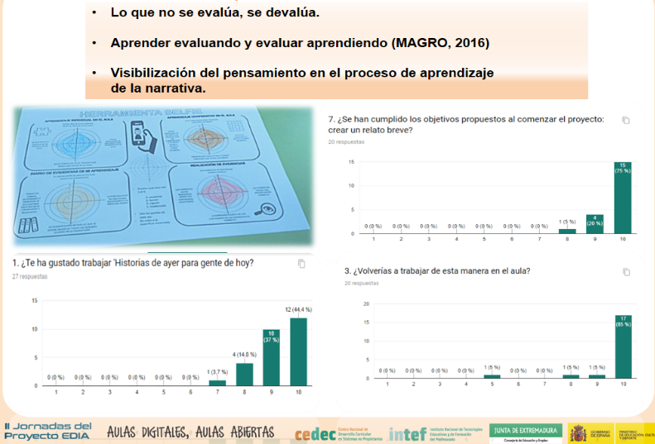
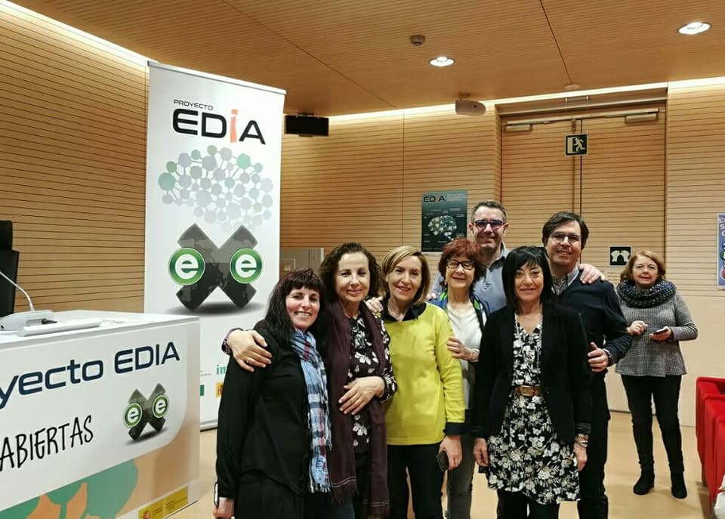
También, nos enriqueció conocer otras magníficas experiencias de otros compañeros: “English speaking cities: London” en la etapa de ESO, por Domingo Chica; “Artemáticamente" en Infantil, por Teresa Neira; "Elementos de Geometría" en PMAR, por José A. Salgueiro; un proyecto interdisciplinar "Somos la revolución" en Bachillerato, por Belén Santos y "Somos la revolución en colegio" en Bachillerato, por Txema Gil. Tras la exposición de estas experiencias nos reafirmamos en que la apuesta por el empleo de herramientas educativas y metodologías que ponen al alumnado como centro de su aprendizaje tienen una incidencia muy positiva en sus procesos. REAs que promueven itinerarios formativos que constituyen una oportunidad para el desarrollo competencial del alumnado y de aprender haciendo.
Finalmente, la jornada de la tarde del sábado la dedicamos a reuniones de coordinación por proyectos donde realizamos “con mente abierta, ganas de aprender y espíritu de equipo” un análisis de la situación a la vez que un planteamiento de los objetivos a desarrollar, estableciendo compromisos concretos en las etapas educativas: Primaria, Secundaria.
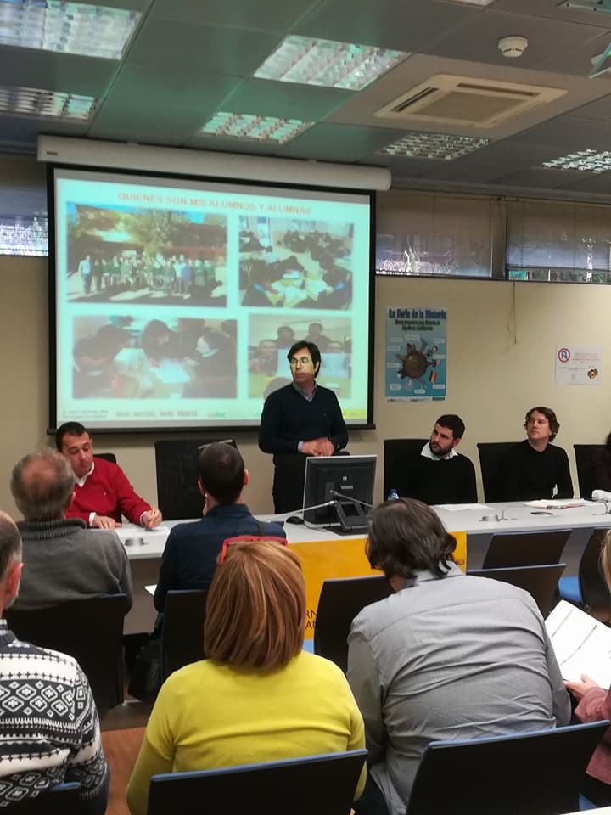
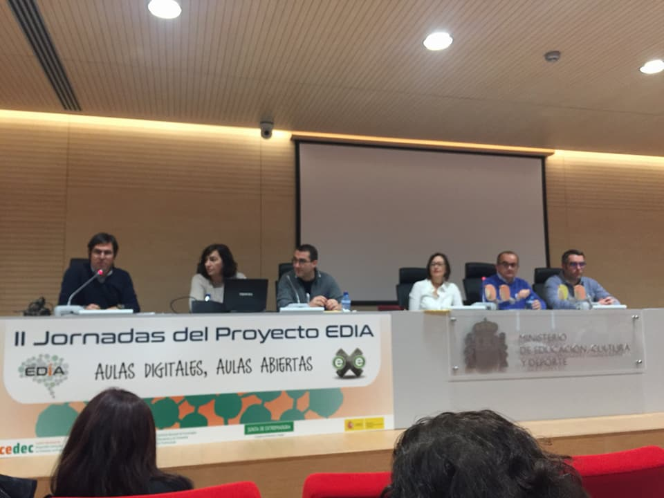

Desde estas líneas agradecer al CEDEC-INTEF, Cristina Valdera y a Miguel Ángel Pereira la invitación a estas II Jornadas que han supuesto junto con el trabajo de la familia EDIA un encuentro donde ha predominado la cultura colaborativa, colectiva de aprendizaje para emprender recursos educativos abiertos EDIA en el aula con los alumnos.

Sergio Mata.

